UNIVERSIDAD INTERNACIONAL SAN ISIDRO LABRADOR
ESCUELA DE EDUCACIÓN
SEDE GUAPILES

Artículo Especializado para obtener el grado de Maestría Profesional en Educación Administrativa

Impacto de actividades lúdicas en el desarrollo de la toma de decisiones en niños de 4 a 6 años
Institución educativa: Escuela Dr. Luis Shapiro, circuito escolar 07 y Dirección Regional de Enseñanza Guápiles
I Cuatrimestre, 2026

Proponente:
Arlette Vega Sánchez

Guácimo, marzo de 2026

Resumen
La incorporación de actividades lúdicas en el desarrollo de la toma de decisiones en niños de 4 a 6 años se ha convertido en un elemento clave para fortalecer la calidad del proceso educativo. Desde la práctica docente, estas estrategias no solo enriquecen las experiencias de aprendizaje, sino que también favorecen el desarrollo de habilidades fundamentales en los estudiantes. En este contexto, el presente estudio tiene como propósito analizar el uso y los beneficios de las actividades lúdicas dentro del proceso de enseñanza-aprendizaje, especialmente en relación con la toma de decisiones, desde la perspectiva de una docente de la Escuela Dr. Luis Shapiro. En la actualidad, integrar el juego en el aula ha dejado de ser una alternativa opcional para convertirse en una necesidad pedagógica. Particularmente en contextos educativos que buscan mejorar sus resultados, el uso de actividades lúdicas representa una herramienta efectiva para promover el interés, la motivación y la autonomía en los estudiantes. La investigación se desarrolló bajo un enfoque cualitativo, mediante un estudio de carácter descriptivo. Se contó con la participación de una docente de una escuela primaria rural en Costa Rica, a quien se le aplicó una entrevista a profundidad compuesta por doce preguntas, utilizando un formulario digital de Micrsoft. Los resultados obtenidos evidencian una integración constante de actividades lúdicas tanto en la práctica pedagógica como en la interacción con los estudiantes, destacando múltiples beneficios.

Palabras clave: Actividades lúdicas, decisiones, autonomía, acompañamiento, confianza.

Abstract
The incorporation of play-based activities into the development of decision-making skills in children aged 4 to 6 has become a key element in strengthening the quality of the educational process. From a teaching perspective, these strategies not only enrich learning experiences but also foster the development of fundamental skills in students. In this context, the present study aims to analyze the use and benefits of play-based activities within the teaching-learning process, especially in relation to decision-making, from the perspective of a teacher at Dr. Luis Shapiro School. Currently, integrating play into the classroom has ceased to be an optional alternative and has become a pedagogical necessity. Particularly in educational contexts seeking to improve their outcomes, the use of play-based activities represents an effective tool for promoting interest, motivation, and autonomy in students. The research was conducted using a qualitative approach, through a descriptive study. A teacher from a rural primary school in Costa Rica participated in the study. She was interviewed in depth using a Microsoft digital form, with twelve questions. The results show a consistent integration of play-based activities into both teaching practices and interactions with students, highlighting numerous benefits.

Keywords: Play activities, decisions, autonomy, support, trust.

¹Arlette Vega Sánchez: Licenciada en Educación Preescolar. Actualmente laboro como docente en CEN-CINAI de Guácimo. Con 6 años de experiencia docente. E-mail: alettevega0321@gmail.com

En la educación inicial, es esencial acompañar a los niños en su crecimiento integral, ayudándolos a comprender la importancia de tomar decisiones desde pequeños. Esto les permite aprender a actuar con criterio, enfrentar desafíos de manera segura y asumir responsabilidades en su vida cotidiana, sentando las bases para alcanzar sus metas y desenvolverse con confianza en el futuro. Entendiendo la toma de decisiones de acuerdo a lo planteado por Vaca (2018) “Aunque no puede decidir sobre temas trascendentales, los niños pueden participar en elecciones sencillas y adecuadas a su nivel de madurez” (párr. 04).
Esta habilidad permite que los niños aprendan a tomar decisiones de manera consciente, reflexionando sobre sus propias necesidades, capacidades y límites. Al mismo tiempo, les ayuda a actuar de forma independiente, considerando su entorno y las posibles consecuencias de sus acciones, desarrollando así un pensamiento crítico que guía sus elecciones de manera responsable. Por lo que las actividades lúdicas representan un papel fundamental, debido a que según Montagud (2020):
El juego es una de las actividades más fundamentales durante la primera infancia (de 0 a 6 años). No se trata solo de una forma de entretenimiento, sino de un proceso vital para el desarrollo psicológico de los más pequeños. A través del juego, los niños exploran el mundo que les rodea, desarrollando habilidades clave y crean las bases para su aprendizaje futuro. (p.2)
Desde este punto de vista, el juego cumple un papel fundamental en el desarrollo de la capacidad de tomar decisiones durante la primera infancia. Es en estos primeros años cuando los niños comienzan a descubrir el mundo que los rodea y a construir sus propios aprendizajes. Las actividades lúdicas les ofrecen un espacio seguro y guiado donde pueden experimentar, explorar y aprender de manera natural. A través del juego, no solo fortalecen su pensamiento, sino que también desarrollan habilidades físicas, cognitivas y sociales que resultan clave para su crecimiento integral.
El presente artículo tiene como propósito examinar cómo los docentes del contexto educativo en estudio implementan estrategias orientadas al desarrollo de la toma de decisiones en niños de entre 4 y 6 años, mediante el uso de actividades lúdicas. Este análisis se centra en el curso lectivo 2026 y se lleva a cabo en la Escuela Dr. Shapiro, perteneciente a la Dirección Regional de Guápiles. La incorporación del juego dentro del proceso de enseñanza-aprendizaje ha demostrado ser una estrategia eficaz para despertar el interés y la motivación del estudiantado, favoreciendo así experiencias de aprendizaje más significativas, participativas y vinculadas al fortalecimiento de habilidades para la toma de decisiones.
La Escuela Dr. Shapiro se distingue por contar con una población estudiantil diversa, lo que impulsa la búsqueda constante de estrategias didácticas innovadoras que fomenten el desarrollo integral de todos los niños y niñas. En este contexto, el juego se consolida como un recurso pedagógico clave, ya que permite atender las distintas necesidades, estilos de aprendizaje y niveles de desarrollo presentes en el aula. Asimismo, la diversidad del estudiantado exige prácticas educativas flexibles y adaptativas, siendo el juego una vía idónea para explorar cómo los niños de 4 a 6 años pueden fortalecer su capacidad de tomar decisiones.
A partir de la revisión bibliográfica realizada, se identificaron múltiples investigaciones tanto a nivel nacional como internacional que abordan esta temática, entre las cuales sobresalen las siguientes: en el área internacional, el autor Osorio Amaya (2021) publica su tesis titulada Actividades Lúdicas Desarrolladas en el nivel inicial en niños de cuatro y cinco años de la I.E.I N°1229, realizada en Perú, donde dicho autor investiga una población de 55 estudiantes y 02 docentes, se concluyó sobre el gran aporte que otorga las actividades lúdicas en el campo educativo, permitiendo utilizar estas estrategias metodologías para el desarrollo cognitivo, psicológico social de los estudiantes.
A nivel nacional, Meneses & Monge (2001), realizaron un artículo que habla sobre El juego en los niños: enfoque teórico; El artículo pretende dar generalidades de lo que es el juego, su importancia para el educador, teorías del juego y sus propulsores, así como la clasificación de los mismos. Esto permite al docente formular un concepto teórico que sustente las actividades relacionadas con el juego y sus objetivos de clase. Convirtiendo o dando así un sentido lógico a una actividad natural del niño y lo que espera que él desarrolle integradamente en el aula.
Los antecedentes mencionados; son base para iniciar la investigación y establecer la importancia de actividades lúdicas en el desarrollo de la toma de decisiones en niños de 4 a 6 años, tomando como referencia los estudios existentes.
En los centros educativos públicos, el uso de actividades lúdicas orientadas al fortalecimiento de la toma de decisiones dentro del proceso de enseñanza-aprendizaje ha sido escasamente abordado. Está limitada consideración del tema evidencia la necesidad de profundizar en su análisis y genera el interés por formular nuevos cuestionamientos e investigaciones al respecto.
A partir de lo anterior, surge una inquietud central que orienta este análisis: ¿cómo influyen las actividades lúdicas en la capacidad de los niños de 4 a 6 años para tomar decisiones? Esta pregunta permite reflexionar sobre un aspecto clave del desarrollo infantil que muchas veces pasa desapercibido en los entornos educativos y familiares.
Durante estos primeros años de vida, los niños atraviesan una etapa fundamental en la que fortalecen sus habilidades cognitivas, emocionales y sociales. Dentro de este proceso, la toma de decisiones juega un papel esencial, ya que les permite enfrentar situaciones cotidianas, resolver pequeños problemas, desarrollar su independencia y aprender a relacionarse con los demás. Sin embargo. En la práctica, no siempre se les brinda a los niños la oportunidad de elegir, opinar o asumir las consecuencias de sus acciones, lo que limita el desarrollo de esta habilidad.
En este contexto, el juego se convierte en un alisado valioso. Las actividades lúdicas no solo entretienen, sino que también ofrecen espacios donde los niños pueden experimentar, equivocarse, probar alternativas y tomar decisiones en un ambiente seguro y estimulante. A través del juego, los niños aprenden casi sin darse cuenta.
A pesar de esto, en muchos casos el uso del juego en los espacios educativos se queda únicamente en lo recreativo, sin aprovechar todo su potencial como herramienta para fortalecer habilidades importantes. Por ello, se vuelve necesario repensar cómo se están implementando estas actividades y de qué manera pueden contribuir de forma más intencionada al desarrollo de toma de decisiones en los niños desde edades tempranas.
Las actividades lúdicas en el proceso de toma de decisiones en niños de 4 a 6 años, se ha demostrado como una herramienta eficaz para captar el interés y le motivación de los estudiantes, facilitando un aprendizaje más significativo y participativo. El desarrollo de habilidades sociales para la toma de decisiones es crucial para el desarrollo integral de los niños, y las actividades lúdicas ofrecen un enfoque holístico que aborda esta área de manera integrada y divertida.
Con el objetivo de mostrar los ideales que se desean y las respuestas reales y confiables que busca la presente investigación, a continuación, el objetivo general:
Analizar el impacto de las actividades lúdicas en el desarrollo de la toma de decisiones en niños de 4 a 6 años en la escuela Dr. Shapiro.
Para cumplir con el objetivo general, se han formulado dos objetivos específicos que se derivan directamente de este y, en conjunto, permiten su consecución. A través de su desarrollo, se facilita el logro del propósito principal de la investigación. A continuación, se presentan dichos objetivos específicos:
Identificar qué tipos de actividades lúdicas favorecen el desarrollo de habilidades de toma de decisiones en niños de 4 a 6 años en la escuela Dr. Sharipo.
Evaluar cómo la participación en actividades lúdicas influye en la capacidad de los niños para elegir, resolver problemas y asumir consecuencias de sus decisiones.
Destacar, además, que el presente artículo especializado se encuentra dentro de la línea de investigación “Desarrollo de habilidades para la vida”, debido a que aborda el fortalecimiento de capacidades fundamentales en la infancia, específicamente la toma de decisiones en niños de 4 a 6 años mediante actividades lúdicas. Esta línea de investigación resulta especialmente pertinente, ya que las habilidades para la vida comprenden un conjunto de competencias sociales, emocionales y cognitivas que permiten a las personas desenvolverse de manera adecuada en su entorno, enfrentar desafíos cotidianos y construir relaciones saludables desde edades tempranas. En este sentido el tema de investigación y la línea de investigación mencionada se relacionan porque el juego constituye una herramienta pedagógica esencial para estimular procesos de pensamiento, autonomía y resolución de problemas en la niñez.
La presente investigación se realiza en La Institución Educativa Dr. Shapiro, caracterizada por su población estudiantil heterogénea, busca actividades lúdicas innovadoras que promuevan el desarrollo integral de los estudiantes de 4 a 6 años para la toma de decisiones; en este sentido el juego se presenta como una herramienta pedagógica poderosa para abordar las necesidades de los estudiantes en este aspecto. Para llevar a cabo lo anterior, esta investigación se realiza en:
El Centro Educativo Dr. Shapiro es una escuela en Duacarí, Cantón de Guácimo, Provincia de Limón, se encuentra cerca del terreno de juego de Plaza Deportes Villafranca. Su código presupuestario es 3647, forma parte del circuito 07 y de la Dirección Regional de Enseñanza de Guápiles. Además, es de dependencia pública, ubicada en una zona rural y ofrece educación a la población estudiantil de preescolar y I y II ciclos, (MEP, 2019).
La escuela Dr. Shapiro se fundó en 1955 lleva ese nombre porque fue el Dr. Shapiro quien donó el terreno donde actualmente se encuentra el centro educativo, además de donar el terreno es considerado un personaje histórico para la comunidad por su ardua labor no solo en el servicio médico, sino también en el crecimiento de la comunidad. De acuerdo con la información, anterior, se puede apreciar que la región de Duácari y el distrito de Guácimo, en donde se cuenta ubicado el centro educativo Dr. Shapiro es una zona rural y agrícola. Lugar donde se puede encontrar muchas ventajas para que los niños crezcan y vivan lejos de situaciones como el bullygin y lejos de la contaminación de las ciudades.
La ubicación geográfica en donde se ubica la escuela Dr. Shapiro, esta en el cantón de Guácimo y en el distrito de Duacarí. Según con la página Mapcarta (2026) se describe la dirección geográfica:
“Duacarí, Cantón de Guácimo, Provincia de Limón, Costa Rica, Centroamérica y el Caribe, Norteamérica. Latitud 10,29049° o 10°17´26´´ norte, longitud -83,6114° o 83°4´oeste. Los puntos destacados incluyen plaza deportiva Villafranca, Iglesía de Villa Franca 110 metros al noreste, Parque de Villafranca 550 metros al sureste, Delegación Policial Duacarí 620 metros al sureste y Salón Comunal 580 metros al sureste.”
Para asegurar que la investigación tenga coherencia, claridad y una base sólida en sus ideas, es fundamental realizar una revisión bibliográfica adecuada y relacionada con el tema que se está estudiando. Este proceso permite construir un marco teórico que sirve de apoyo y orientación, facilitando la comprensión del problema y fortaleciendo el desarrollo de toda la investigación. En este apartado se exponen antecedentes que respaldan las ideas y recursos relacionados con el uso de actividades lúdicas orientadas al desarrollo de la toma de decisiones en niños de 4 a 6 años.
Estos aportes permiten comprender la relevancia y eficacia de incorporar el juego dentro del proceso educativo, ya que favorece el aprendizaje y aporta información valiosa proveniente tanto del ámbito nacional como internacional, fortaleciendo así el desarrollo de la investigación. De acuerdo con Candela & Benavides (2020) citado por Vega et al., (2023) las actividades lúdicas logran captar la atención de los niños, el control de sus coordinaciones, contribuye al dominio del equilibrio, estimula su percepción corporal y, en general favorece la conciencia de su propio cuerpo.
Conviene resaltar que el desarrollo infantil no ocurre de manera aislada, ya que las habilidades motoras, cognitivas y sociales están estrechamente conectadas entre sí. Cuando los niños participan en actividades físicas, no solo fortalece su coordinación y movimiento, sino que también potencian su forma de pensar y de relacionarse con los demás. En este sentido, implementar actividades motrices que promuevan la cooperación entre compañeros no solo favorece el desarrollo físico, sino que también impulsa habilidades sociales como el trabajo en equipo y la empatía. Todo esto contribuye a formar una personalidad más colaborativa, lo que a su vez les brinda herramientas para tomar decisiones de manera más consciente y segura.
De acuerdo con Center for Prevention (2024) comprender el proceso de toma de decisiones es una habilidad importante que los niños deben desarrollar, ya que les ayuda a tomar decisiones informadas y responsables en la vida. El proceso de toma de decisiones implica identificar un problema o situación, recopilar información, evaluar opciones, elegir y actuar en consecuencia.
El proceso de toma de decisiones en la infancia resulta enriquecedor y significativo, ya que no solo fomenta la autonomía, sino que también fortalece la autoestima de los niños. Al permitirles participar y expresar sus opiniones, se les reconoce como individuos valiosos, capaces y dignos de respeto. Esto les ayuda a comprender que sus ideas cuentan y que, al igual que los adultos, tienen derecho a ser escuchados y considerados en los distintos espacios de su vida.
En cuanto a los tipos de actividades lúdicas Vergeles (2024) indica que podemos conocer que existen distintos tipos de actividades lúdicas las cuales nos enseñan distintas formas de mantenernos en un ambiente sano y activo, en el cual nos vamos llenar de mucho conocimiento. A través de estas actividades, los niños no solo se mantienen físicamente activos, sin que también desarrollan habilidades cognitivas, sociales y emocionales.
Método
El diseño metodológico explica de manera clara cómo se llevará a cabo el estudio, es decir, detalla el camino que se seguirá para comprender el problema planteado. En este apartado se incluyen aspectos como el tipo y enfoque de investigación, las características de los participantes, los instrumentos que se utilizarán y los procedimientos que guiarán todo el proceso. De acuerdo con Hernández-Sampieri & Mendoza Torres (2018), el diseño metodológico puede entenderse como un plan organizado que permite recolectar la información necesaria para dar respuesta al problema de investigación (p. 150).
Tipo de investigación
El diseño de la investigación se basa en un estudio fenomenológico que se conceptualiza de la siguiente manera según el autor Babu (2019) citado por Reyes et al., 2017, párr. 7) “la fenomenología encuentra sus fundamentos en la interpretación y comprensión de los fenómenos, desde el estado subjetivo ascendente del ser mismo”, este diseño se ajusta mejor a la temática investigada, considerando características de los individuos, desde el ámbito de las experiencias vividas, además contar con la perspectiva docente es determinante para un buen análisis.
La presente investigación posee un enfoque cualitativo que se centra en el estudiante y pretende comprender la importancia de un fenómeno, se plantean el enfoque de elección de la investigadora, para así trazar la ruta a seguir, para Hernández et al. (2014, p. 4) “la investigación es un conjunto de procesos sistemáticos, críticos y empíricos que se aplican al estudio de un fenómeno o problema”, es decir, de esta manera se expone lo que cada persona observa, su punto de vista al tratar un tema o problema desde su perspectiva, el enfoque consiste en diferentes maneras de apreciar el mundo.
Participantes
Se refiere a todas aquellas personas, sucesos, situaciones o entes involucrados en el proceso para la obtención de los datos e información. La población o universo para Hernández et al. (2014, p. 174) “la población es la totalidad del fenómeno a estudiar, donde las unidades de población poseen una característica común, lo que se estudia y da origen a los datos de investigación”; es decir, la población elegida presenta las mismas características o rasgos para que se puedan validar los resultados obtenidos, sino estas serían incongruentes. En la presente investigación, la población de estudio está conformada por el personal docente de preescolar que desempeña sus funciones en la Escuela Dr. Shapiro.
Este centro educativo, de carácter público, diurno y ubicado en una zona rural, cuenta con un equipo de seis docentes. En cuanto a su formación académica, dos poseen grado de maestría (uno en el área de enseñanza y otro en administración educativa), mientras que los demás cuenta con licenciatura en educación, incluyendo una especialización en educación preescolar. Las edades del personal oscilan entre los veintisiete años y los cincuenta y un años.
Dado el tamaño reducido del grupo, se opta por trabajar con la totalidad de la población, sin recurrir a la selección de una muestra, lo que permite obtener una visión integral del contexto estudiado. En relación con este aspecto Arias (2012) dice que:
Si la población, por número de unidades que la integran, resulta accesible en su totalidad, no será necesario extraer una muestra. En consecuencia, se podrá investigar u obtener datos de toda la población objetivo, sin que se trate estrictamente de un censo. Esta situación debe explicarse en el marco metodológico, en el que se obviará la sección relativa a la selección de la muestra, (p. 83).
En consecuencia, el universo de esta investigación quedó establecido desde la formulación del problema. Asimismo, la recolección de datos se plantea en coherencia con el enfoque cualitativo del estudio, lo que orienta la selección de los participantes. En este sentido, se trabaja con la totalidad de los sujetos de interés (la docente de preescolar de la Escuela Dr. Shapiro), incorporando todos los casos disponibles en lugar de delimitar un subgrupo, con el fin de comprender de manera más completa la realidad analizada.
Instrumentos/Materiales
En cuanto a la presente investigación se utiliza la técnica de recolección de datos, la entrevista a profundidad donde se puede encontrar una serie de preguntas destinadas únicamente a la docente de preescolar, con el fin de recolectar la información necesaria para el análisis de datos, además se aplica durante el transcurso de la labor docente. Para los autores Hernández et al. (2014, p. 403) “las entrevistas, como herramientas para recolectar datos cualitativos, se emplean cuando el problema de estudio no se puede observar o es muy difícil hacerlo por ética o complejidad”.
Es decir, ven el problema desde la perspectiva del afectado y comparten un momento de intercambio de información; además, la entrevista a profundidad crea un vínculo entre el investigador y el entrevistado, ya que ven el problema desde la perspectiva del afectado y comparten un momento de intercambio de información que siendo. Con ella se pueden obtener respuestas más personales que no pueden distinguirse con la observación y puede formar un vínculo que profundice las respuestas del investigador.
Procedimiento
La entrevista a profundidad se realiza a la docente de preescolar que laboran en la Escuela Dr. Shapiro; se trata de un formulario de Google, que será enviado durante el primer semestre escolar del año dos mil veintiséis. Para contestar completamente a cada entrevista se tarde cerca de diez minutos. Antes de iniciar el proceso investigativo, se gestionó a autorización formal correspondiente para llevar a cabo el estudio. De igual manera, la docente participante en la entrevista fue informada de manera clara sobre los objetivos de la investigación. Asimismo, se le aseguró la confidencialidad de su identidad y la protección absoluta de los datos recopilados.
Resultaos y Discusión
Análisis de los resultados
En este apartado se analizan e interpretan los datos obtenidos a partir de la entrevista a profundidad aplicada a la docente de preescolar participante en el estudio. Esta fase resulta fundamental, ya que permite transformar la información recolectada en insumos significativos para la construcción de conclusiones, en coherencia con la pregunta de investigación, así como con el objetivo general y los objetivos específicos planteados.
Los hallazgos evidencian resultados pertinentes y estimulantes en relación con el problema investigado. Se observa que el uso de actividades lúdicas por parte de la docente desempeña un papel importante en el desarrollo de habilidades de toma de decisiones en los niños, incidiendo de manera positiva en el proceso de enseñanza-aprendizaje en la Escuela Dr. Shapiro. Asimismo, dichas actividades no solo forman parte de la planificación didáctica, sino que también contribuyen al fortalecimiento de competencias y a la identificación de aspectos que requieren mejora.
Tal como se muestra en la Figura 1, la respuesta a la pregunta 3 permite inferir que la docente reconoce el valor pedagógico de las estrategias lúdicas como herramienta clave en su práctica educativa.
Pregunta 3
¿Qué tipos de actividades lúdicas utiliza con mayor frecuencia en su aula?

Descripción
La docente enfatiza que las actividades lúdicas deben diseñarse desde una perspectiva altamente creativa, de modo que ofrezcan diversas oportunidades para que los estudiantes comprendan contenidos, construyan aprendizajes y desarrollen la capacidad de tomar decisiones. En este sentido, resalta la importancia de una planificación clara y estructurada, donde las instrucciones y propósitos de cada actividad estén bien definidos, evitando ambigüedades que puedan dificultar su comprensión, especialmente considerando el nivel educativo de los niños.
Asimismo, se destaca que este tipo de estrategias promueve la participación activa del estudiante mediante la práctica y la resolución de situaciones problemáticas. Al igual que otras acciones pedagógicas, las actividades lúdicas tienen como finalidad propiciar experiencias que permitan al estudiante descubrir respuestas por sí mismo, favoreciendo un enfoque constructivista. De esta manera, se contribuye al desarrollo de aprendizajes más significativos, tal como lo manifestó la docente en su respuesta a la pregunta 3 de la entrevista:
“Actividades que despierten su interés y atención, sencillas y claras para que no pierdan la concentración y el interés, además actividades en las cuales ellos sean participes y puedan construir su propio aprendizaje, muchas de ellas por medio del juego.
En el aula de educación inicial (4 a 6 años), las actividades lúdicas son la base del aprendizaje. Las que se utilizan con mayor frecuencia suelen ser aquellas que combinan juego, exploración y participación activa. Algunas de las más comunes son: Juegos de construcción Uso de bloques, legos o materiales reciclados para crear estructuras. Favorecen la creatividad, la motricidad fina y la resolución de problemas. 3. Juegos al aire libre o motores Carreras, circuitos, juegos con pelotas o dinámicas grupales. Ayudan al desarrollo físico, la coordinación y el trabajo en equipo.
Todo lo que venga en material concreto, apresto” (Docente, entrevista, 2026).
Figura 1
Pregunta 3
¿Qué tipos de actividades lúdicas utiliza con mayor frecuencia en su aula?

Nota. Pregunta # 3, entrevista a profundidad, aplicada a la docente de preescolar Escuela Dr. Shapiro, 2026.
Análisis
Las actividades descritas no solo buscan mantener la atención y el interés de los niños, sino que también tienen un papel clave en el desarrollo de la toma de decisiones en edades tempranas. En esta etapa, los niños están formando habilidades básicas de pensamiento, autonomía y resolución de problemas, y el tipo de actividades lúdicas que la docente selecciona influye directamente en ese proceso.
Muestra de lo anterior se visualiza en los juegos de construcción (como bloques, legos o materiales reciclados) que fomentan la toma de decisiones porque instan al niño a elegir constantemente qué construir, qué piezas usar, cómo equilibrar una estructura o cómo resolver un problema cuando algo se cae. Este tipo de actividades promueve el pensamiento lógico y la planificación, ya que el niño evalúa opciones y anticipa resultados; Además, al ser actividades abiertas, permiten múltiples soluciones, lo que refuerza la confianza en sus propias decisiones.
Por otro lado, los juegos motores o al aire libre (carreras, circuitos, juegos con pelotas) también contribuyen a la toma de decisiones, pero desde una dimensión más inmediata y práctica. En estos contextos, los niños deben decidir rápidamente cómo moverse, cuándo actuar, cómo adaptarse a reglas o a otros compañeros. Esto fortalece la toma de decisiones en situaciones dinámicas, así como habilidades sociales como el trabajo en equipo, el respeto por turnos y la resolución de conflictos.
El uso de material concreto y actividades de apresto es igualmente relevante, ya que permite que el aprendizaje sea tangible y significativo. Cuando los niños manipulan objetos, clasifican, ordenan o experimentan, toman decisiones basadas en la observación y la experiencia directa. Esto facilita la comprensión de causa y efecto y promueve un pensamiento más reflexivo.
Pregunta 7
¿De qué manera los niños reaccionan cuando se les da la oportunidad de elegir o decidir durante el juego?
Descripción
Cuando a los niños se les brinda la oportunidad de elegir o decidir durante el juego, su reacción suele ser muy positiva y significativa. Se muestran más motivados, participativos y comprometidos con la actividad, ya que sienten que su opción es valorada y que tienen un rol activo en su propio aprendizaje. Esta posibilidad de decidir despierta su curiosidad, fortalece su autonomía y les permite explorar distintas opciones, incluso equivocarse sin temor. A través de estas experiencias, los niños comienzan a desarrollar confianza en sí mismos, aprender a resolver pequeños problemas y a asumir, de manera progresiva, las consecuencias de sus decisiones dentro de un ambiente seguro y guiado, lo anterior se puede ver reflejado en la siguiente afirmación, tal como lo manifestó la docente en la pregunta 7 de la entrevista a profundidad:
“Positivamente en su mayoría, sin embargo, es importante tener claro que tenemos indistintos estudiantes, y en ocasiones hay algunos que por personalidad se les dificulta ser protagonistas y lograr elegir por sí mismos, dependiendo de la actividad que se desea desarrollar. Sin embargo, es nuestro deber acompañar y guiar a todos los niños para que sean capaces de ir tomando poco a poco sus propias decisiones, siempre teniendo claro el contexto y la etapa del desarrollo en la que se encuentran. Con el tiempo, desarrollan mayor seguridad. Empiezan a decidir con más confianza, expresan lo que quieren y se sienten orgullosos de sus elecciones”. (Docente, entrevista, 2026).
Figura 2
Pregunta 7
¿De qué manera los niños reaccionan cuando se les da la oportunidad de elegir o decidir durante el juego?

Nota. Pregunta #7, entrevista a profundidad, aplicada a la docente de preescolar Escuela Dr. Shapiro, 2026.
Análisis
Aunque la mayoría de los niños responde de manera positiva cuando se les da la oportunidad de participar y decidir, existen diferencias individuales que influyen en su nivel de involucramiento. Algunos niños, por su personalidad o por su etapa de desarrollo, pueden mostrarse más inseguros o menos dispuestos a asumir un rol protagónico. Esto es clave al momento de evaluar la participación en actividades lúdicas, ya que el docente no debe centrarse únicamente en quién participa más, sino en cómo cada niño avanza desde su punto de partida.
La evaluación, en este sentido, se vuelve un proceso continuo y cualitativo, donde el docente observa cómo los niños se enfrentan a las oportunidades de elegir, resolver problemas y actuar dentro del juego. Por ejemplo, se valora si el niño intenta tomar decisiones, aunque dude; si busca apoyo en el adulto o en sus compañeros; si logra expresar sus preferencias; y cómo reacciona ante los resultados de sus elecciones, estas evidencias permiten comprender que la participación no es homogénea, sino progresiva.
El acompañamiento del docente cumple un papel fundamental, ya que actúa como mediador que facilita que todos los niños, incluso los más inseguros, puedan involucrarse; a través de orientaciones, preguntas y apoyo emocional, el docente ayuda a que los niños ganen confianza y se atrevan a decidir por sí mismos. Este proceso índice directamente en el desarrollo de habilidades como la resolución de problemas, porque el niño comienza a enfrentar pequeñas situaciones que requieren pensar, elegir y actuar.
Con el tiempo, y gracias a este acompañamiento intencionado, los niños desarrollan mayor seguridad en sí mismos; esto se refleja en una participación más activa, en decisiones tomadas con mayor confianza y en la capacidad de asumir las consecuencias de sus actos, ya sean aciertos o errores. Así, la evaluación no solo mide la participación, sino que permite evidenciar el crecimiento en autonomía, responsabilidad y pensamiento, elementos que son fundamentales en el desarrollo integral de los niños de 4 a 6 años.
Pregunta 12
¿Qué recomendaciones daría para mejorar el uso de actividades lúdicas en el desarrollo de la toma de decisiones en la educación preescolar?
Descripción
Para mejorar el uso de actividades lúdicas en el desarrollo de la toma de decisiones en la educación preescolar, es importante entender que el juego no es solo un momento de recreación, sino una herramienta pedagógica clave. En niños e 4 a 6 años, las experiencias lúdicas bien diseñadas permiten que exploren, elijan, se equivoquen y reflexionen, todo dentro de un ambiente seguro y guiado. En este sentido, las actividades más efectivas son aquellas que ofrecen opciones reales y significativas; por ejemplo, los juegos de roles permiten a los niños asumir distintos personajes y decidir cómo actuar ante diversas situaciones, lo que estimula su pensamiento crítico y su capacidad de anticipar consecuencias. Del mismo modo, los juegos de mesa sencillos, adaptados a su edad, fomentan la elección entre alternativas, el respeto por turnos y la planificación básica. Respecto a lo anterior, la docente en la pregunta 12 de la entrevista a profundidad señala que:
“Opciones variadas, llamativas, innovadores, que sean no tan extensas por que pierden la atención, y que tengan variedad es decir que trabajen en equipo y también sean protagonistas, esto les ayudara grandemente en su desarrollo y aprendizaje.
Para fortalecer el uso de actividades lúdicas en el desarrollo de la toma de decisiones en preescolar, conviene afinar tanto la planificación como el rol del adulto. Desde la práctica, estas recomendaciones marcan diferencia: 1. Diseñar el juego con intención pedagógica No basta con “jugar por jugar”. Plantee actividades donde haya que elegir (materiales, roles, estrategias) y resolver pequeños retos. 2. Ofrecer opciones claras y pertinentes Dar 2–3 alternativas adecuadas a la edad evitan la sobrecarga y facilita decisiones más seguras. 3. Organizar rincones o estaciones Ambientes como arte, construcción, dramatización o lectura permiten elegir, cambiar y explorar con autonomía”. (Docente, entrevista, 2026).
Figura 3
Pregunta # 12
¿Qué recomendaciones daría para mejorar el uso de actividades lúdicas en el desarrollo de la toma de decisiones en la educación preescolar?

Nota. Pregunta #12, entrevista a profundidad, aplicada a la docente de preescolar Escuela Dr. Shapiro, 2026.

Análisis
Las actividades lúdicas en preescolar deben ser intencionales, variadas y ajustadas a la capacidad de atención de los niños para que realmente contribuyan al desarrollo de la toma de decisiones. En niños de 4 a 6 años, este aspecto es especialmente importante, ya que se encuentran en una etapa en la que comienzan a afirmar su autonomía, pero aún necesitan estructuras simples que orienten sus elecciones. En este sentido, los tipos de actividades lúdicas que más fortalecen la toma de decisiones son aquellas que combinan libertad con límites claros, el hecho de ofrecer solo dos o tres alternativas resulta clave, ya que facilita decisiones más seguras y evita la frustración.
Asimismo, las dinámicas organizadas en rincones o estaciones (arte, construcción, dramatización) son especialmente efectivas; estos espacios invitan a los niños a decidir a qué actividad integrarse, cuanto tiempo permanecer en ella y si desean cambiar, promoviendo así la autonomía. Además, cuando estas actividades incluyen momentos de trabajo en equipo, los niños no solo toman decisiones individuales, sino que también aprenden a negociar, escuchar y consensuar con otros, habilidades fundamentales en este proceso. Por otro lado, que las actividades sean llamativas, innovadoras y de corta duración responde a las características propias de la edad, donde la atención es limitada, las propuestas dinámicas y variadas mantienen el interés del niño, lo que favorece una participación activa y, en consecuencia, más oportunidades para decidir.
Discusión
En esta sección, se evalúan e interpretan las implicaciones de los resultados, particularmente con respecto al planteamiento del problema y objetivos o tema del trabajo. Se discute la relevancia de los resultados; es decir, en qué medida cambian la perspectiva que hasta hoy existe acerca del tema, se razonan y se explican cuáles son los aportes de la investigación y posibles soluciones al problema planteado.
La presente investigación adquiere relevancia al evidenciar la importancia que tiene las actividades lúdicas en el fortalecimiento de la toma de decisiones en niños de 4 a 6 años. Los resultados obtenidos muestran que la docente de la Escuela Dr. Shapiro incorpora de manera constante y creativa diversas estrategias lúdicas dentro de su práctica pedagógica, favoreciendo así el desarrollo integral de sus estudiantes y contribuyendo al mejoramiento de la calidad educativa. Los hallazgos permiten comprender que las actividades lúdicas representan mucho más que espacios de entretenimiento dentro del aula. A través de ellas, los niños tienen la oportunidad de participar activamente, resolver situaciones, expresar sus opiniones y desarrollar habilidades que les permitan tomar decisiones de manera progresiva y acorde con su edad.
Esto demuestra que dichas estrategias constituyen una herramienta valiosa para enriquecer los procesos de enseñanza y aprendizaje. Asimismo, el estudio pone de manifiesto que la docente utiliza las actividades lúdicas de múltiples formas para promover experiencias educativas significativas. Estas incluyen la organización de dinámicas de aprendizaje, la implementación de juegos pedagógicos, el fortalecimiento de la comunicación con los estudiantes y la creación de ambientes más participativos e inclusivos. La educadora reconoce que estas prácticas generan beneficios tanto para su desempeño profesional como para el desarrollo de competencias esenciales en los niños
De igual manera, la investigación destaca que, aunque la docente realiza esfuerzos importantes para integrar actividades lúdicas en su labor diaria, aún existen desafíos relacionados con la disponibilidad de materiales didácticos, recursos educativos y oportunidades de capacitación. Por esta razón, se hace necesario fortalecer el apoyo institucional que reciben los profesionales de educación preescolar, brindándoles herramientas que les permitan potenciar aún más su trabajo en el aula. Finalmente, se concluye que la implementación sistemática de actividades lúdicas favorece el desarrollo de la toma de decisiones en los niños y aporta beneficios significativos al proceso educativo. No obstante, resulta indispensable que el Ministerio de Educación Pública impulse acciones orientadas al acompañamiento y formación continua del personal docente. La promoción de talleres, cursos especializados y el acceso a recursos pedagógicos adecuados contribuirán a fortalecer las prácticas educativas y a garantizar experiencias de aprendizaje cada vez más enriquecedoras para los estudiantes.
Conclusiones
La presente investigación tuvo como propósito analizar el papel que desempeñan las actividades lúdicas en el fortalecimiento de la toma de decisiones en niños de 4 a 6 años dentro del proceso de enseñanza-aprendizaje, desde la perspectiva de la docente de la Escuela Dr. Shapiro. A partir de la información recopilada, se logró evidenciar que las estrategias lúdicas constituyen un recurso pedagógico de gran valor, ya que favorecen el desarrollo integral de los estudiantes y contribuyen significativamente al mejoramiento de la calidad educativa. Los resultados obtenidos permiten concluir que la docente incorpora las actividades lúdicas de manera constante y planificada en su práctica educativa.
Estas actividades no solo se utilizan como una forma de motivar a los estudiantes, sino también como una herramienta que promueve la participación activa, la autonomía y la capacidad de los niños para tomar decisiones en diferentes situaciones de aprendizaje. Gracias a ello, se generan experiencias más significativas y enriquecedoras que favorecen tanto el desarrollo cognitivo como el social y emocional de los estudiantes.
En relación con el primer objetivo específico, se identificó una amplia diversidad de actividades lúdicas implementadas dentro del aula. La docente emplea distintas dinámicas, juegos, actividades grupales y experiencias participativas que permiten a los niños explorar, descubrir y aprender de manera activa. Esta variedad metodológica responde a las necesidades e intereses de los estudiantes, favoreciendo un ambiente educativo más dinámico, inclusivo y estimulante. Asimismo, se observó que el uso frecuente de estas estrategias fortalece la capacidad de los niños para expresar opiniones, resolver situaciones cotidianas y asumir pequeñas responsabilidades, aspectos fundamentales para el desarrollo de la toma de decisiones desde edades tempranas.
Con respecto al segundo objetivo específico, se logró valorar los múltiples beneficios que la docente atribuye a la implementación de actividades lúdicas dentro de su labor pedagógica. Según su percepción, estas estrategias facilitan el aprendizaje, incrementan la motivación de los estudiantes y favorecen una mayor interacción entre los miembros de la comunidad educativa. Además, permiten adaptar los procesos de enseñanza a las características particulares de cada niño, promoviendo una educación más inclusiva y centrada en el estudiante. De igual forma, la docente reconoce que las actividades lúdicas contribuyen al fortalecimiento de habilidades esenciales para la vida, tales como la comunicación, la creatividad, la resolución de problemas y la toma de decisiones. Estos beneficios repercuten directamente en la calidad del proceso educativo, ya que los estudiantes desarrollan una actitud más participativa, muestran mayor interés por aprender y adquieren herramientas que les serán útiles tanto dentro como fuera del entorno escolar.
En términos generales, los hallazgos de esta investigación confirman que las actividades lúdicas representan una estrategia pedagógica efectiva para promover el desarrollo de la toma de decisiones en niños de 4 a 6 años. Su adecuada implementación favorece la construcción de aprendizajes significativos, fortalece el desarrollo integral de los estudiantes y contribuye al mejoramiento continuo de la calidad educativa en la escuela Dr. Shapiro. Por ello, resulta fundamental continuar impulsando el uso de estas metodologías dentro de la educación preescolar, brindando a los docentes los recursos y oportunidades de formación necesarios para potenciar aún más su impacto en el aprendizaje y desarrollo de los niños.
Mejoras y Recomendaciones
Es importante diseñar e implementar actividades lúdicas que prioricen la participación activa, la exploración y la posibilidad de elección por parte de los niños. Es fundamental que estas propuestas no se limiten a la ejecución de instrucciones, sino que permitan al niño tomar decisiones, probar alternativas y enfrentarse a pequeños retos en un entorno seguro y estimulante. En este sentido, resulta pertinente incorporar juegos de construcción, actividades al aire libre y experiencias con materiales concretos, ya que favorecen de manera significativa el desarrollo de la autonomía y la resolución de problemas. Asimismo, se sugiere que las actividades sean planificadas de manera intencional, considerando objetivos claros relacionados con la toma de decisiones. No basta con proponer el juego como actividad libre, sino que es necesario estructurarlo de forma que ofrezca oportunidades reales de planeación, como presentar dos o tres opciones, lo que facilita la participación sin generar sobrecarga en el niño. Esta combinación de libertad y estructura permite que los niños se involucren con mayor seguridad y confianza.
También es importante adaptar las actividades a las características, ritmos y niveles de desarrollo de cada niño. Se recomienda crear espacios inclusivos y accesibles que permitan la participación progresiva, especialmente de aquellos niños que muestran mayor inseguridad. De esta manera, se promueve un ambiente en el que todos puedan experimentar, equivocarse y aprender sin temor. Por otro lado, se destaca la necesidad de implementar procesos de evaluación continua y cualitativa, que permitan observar los avances en la toma de decisiones. Más allá de resultados inmediatos, es importante valorar logros graduales, como la capacidad de expresar preferencias, asumir elecciones o enfrentar sus consecuencias.
Mejorar el rol docente como mediador del aprendizaje. Su acompañamiento debe centrarse en brindar orientación y apoyo emocional, generando un clima de confianza donde el error sea comprendido como parte del proceso. De este modo, se favorece el desarrollo de la autonomía, permitiendo que los niños, con el tiempo, participen con mayor seguridad, tomen decisiones más firmes y asuman sus consecuencias con mayor madurez.

Referencias
Arias, F. (2012). El proyecto de Investigación: Introducción a la metodología científica (6.ª ed.). Editorial Episteme. http://www.formaciondocente.com.mx/06_RinconInvestigacion/01_Documentos/El%20Proyecto%20de%20Investigacion.pdf
Center for Prevention. (2024, julio 22). Por qué es importante desarrollar habilidades para la toma de decisiones a una edad temprana. https://wellspringprevention.org/blog/help-child-develop-decision-making-skills/
Escuela Dr. Shapiro. (2026). Escuela Dr. Shapiro. Mapcarta. https://mapcarta.com/es/W318466704
Hernández -Sampieri, R., & Mendoza Torres, C. (2018). Metodología de la investigación: Las rutas cuantitativa, cualitativa y mixta. McGraw-Hill Interamericana Editores.
Hernández -Sampieri, R., Fernández, C., & Baptista, P. (2014). Metodología de la investigación. McGraw-Hill / Interamericana Editores.
Juegos para niños escolares. (2018). Psicología y Mente. https://psicologiaymente.com/desarrollo/juegos-para-ninos-preescolar
Meneses, M., & Monge, M. (2001). El juego en los niños: Enfoque teórico. Educación, 25(2). https://www.redalyc.org/pdf/440/44025210.pdf
Osorio Amaya, Y.E. (s.f.). Actividad lúdica en el desarrollo de dimensiones en niños [Tesis]. https://repositorio.uladech.edu.pe/bitstream/handle/20.500.13032/31322/ACTIVIDAD_LUDICA_DIMENSION_OSORIO_AMAYA_YAJAHIRA_ELIBANIA.pdf
Sánchez, T., Guijarro Intriago, T., Vega Chacha. G., & Henríquez Carrera, E. (2023). Actividades lúdicas en el desarrollo de la interculturalidad. Revista Universidad y Sociedad, 15(6). http://scielo.sld.cu/pdf/rus/v15n6/2218-3620-rus-15-06-196.pdf
Vaca, E. (2018, agosto 26). ¿Pueden los niños tomar decisiones? Psicología infantil. https://psicologoinfantil.es/pueden-los-ninos-tomar-decisiones/
Vergeles, R. (2026, octubre 26). Definición y tipos de actividades lúdicas. Scribd. https://es.scribd.com/document/784574812/Definir-que-son-las-actividades-ludicas-y-tipos

ANEXO N°1

INSTRUMENTOS APLICADOS

A- Instrumento de diagnóstico
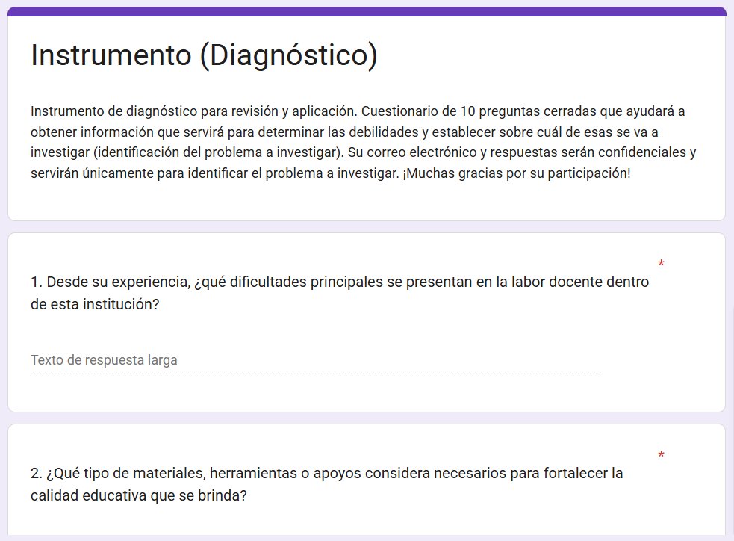

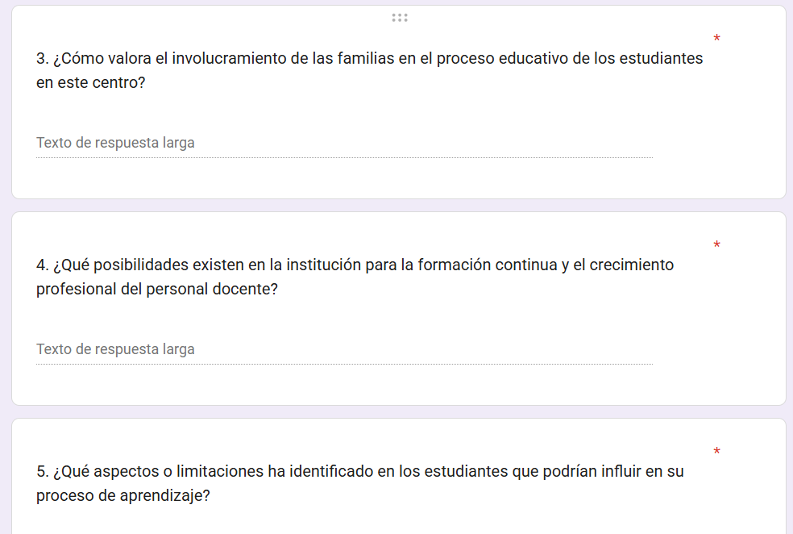

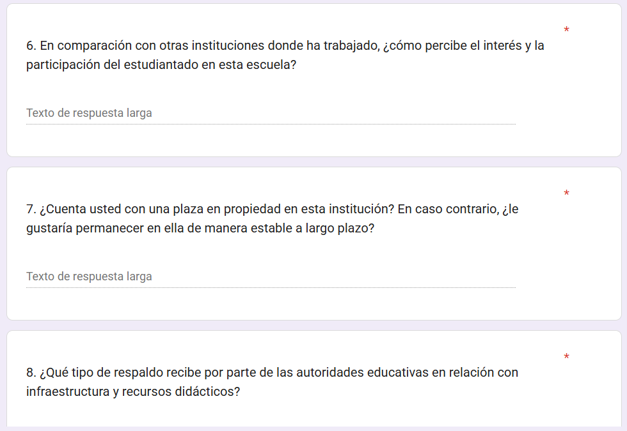

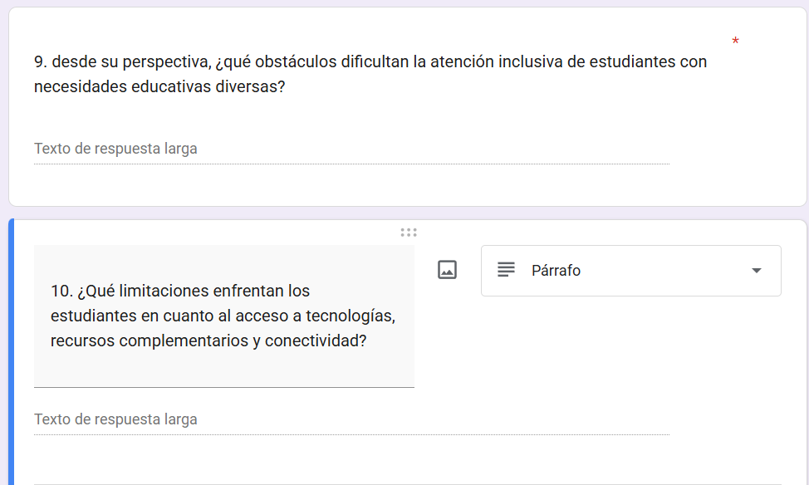

Enlace:https://docs.google.com/forms/d/e/1FAIpQLSemJcMr17W99cRve62KGOP58wNhk3Wtgt6AfpmPd1a7tO8auQ/viewform?usp=publish-editor

B- Instrumento para la recolección de datos
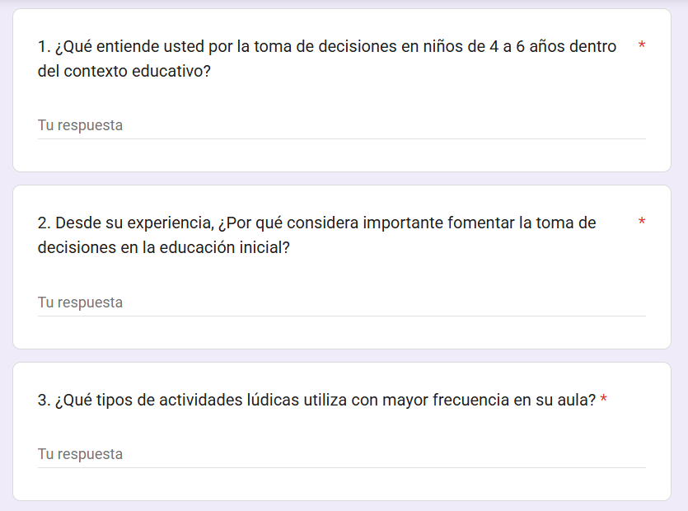
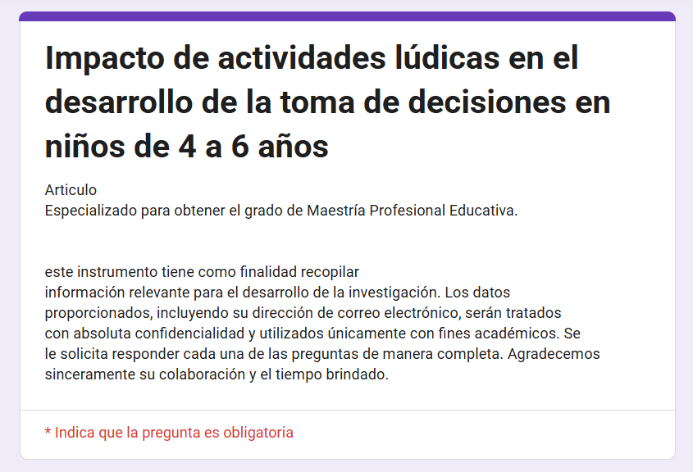

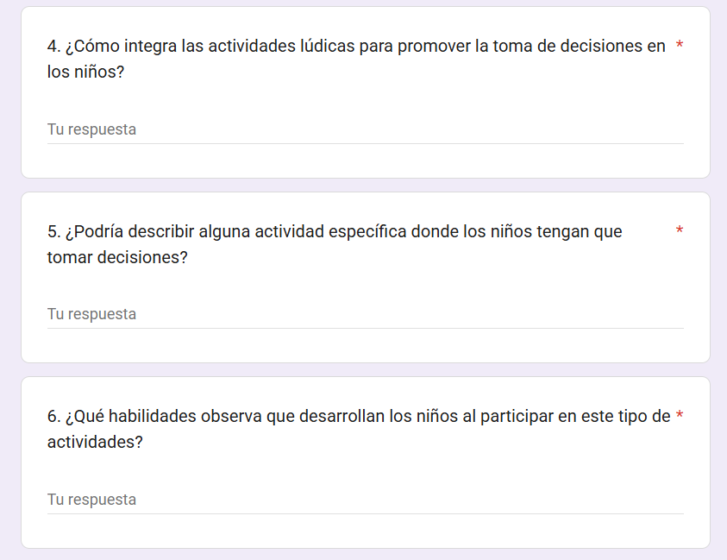

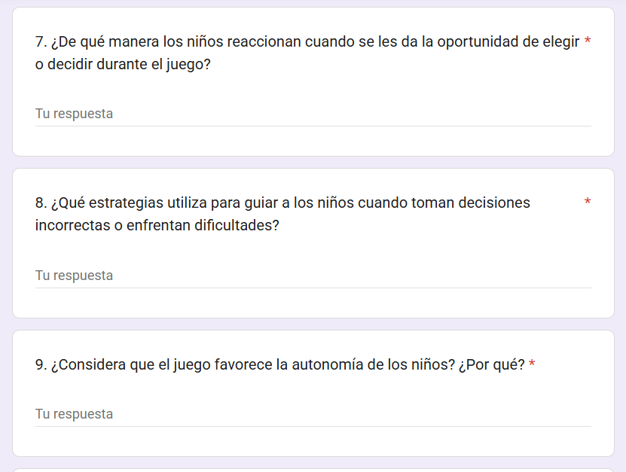

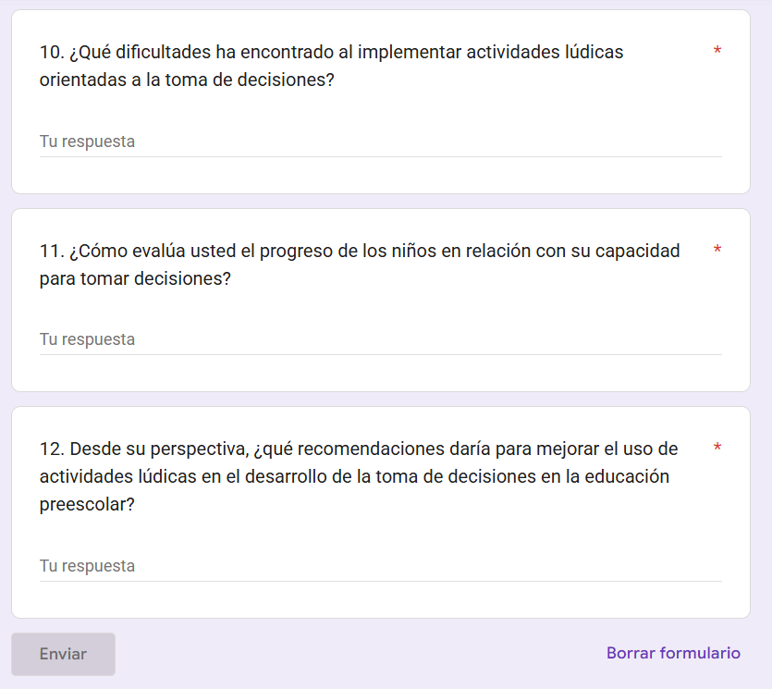

Enlace: https://docs.google.com/forms/d/e/1FAIpQLSdiKbFSsquY_L7E0f7bjzfROJ6uDIWwMGtY1pAXaYqXMFQfiA/viewform?usp=header

ANEXO N°2

TABLAS Y FIGURAS

Figura 1
Pregunta 6
¿Qué habilidades observa que desarrollan los niños al participar en este tipo de actividades?

Nota. Pregunta # 6, entrevista a profundidad, aplicada a la docente de preescolar Escuela Dr. Shapiro, 2026.
Figura 2
Pregunta 8
¿De estrategias utiliza para guiar a los niños cuando toman decisiones incorrectas o enfrentan dificultades?

Nota. Pregunta #8, entrevista a profundidad, aplicada a la docente de preescolar Escuela Dr. Shapiro, 2026.
Figura 3
Pregunta # 9
¿Considera que el juego favorece la autonomía de los niños? ¿Por qué?

Nota. Pregunta #9, entrevista a profundidad, aplicada a la docente de preescolar Escuela Dr. Shapiro, 2026.

ANEXO N°3

DECLARACIÓN JURADA

